Cristoforo Colombo nacque nel 1451 a Genova, un’importante città dove si svolgevano intense attività di commercio sul mare.
Appena possibile Cristoforo Colombo provò a lavorare sulle navi che trasportavano le merci in tutto il Mar Mediterraneo. Quando aveva vent’anni, la nave su cui si trovava fece naufragio davanti alle coste del Portogallo; egli si salvò a nuoto. In Portogallo viveva suo fratello che faceva il cartografo; Cristoforo cominciò a lavorare insieme a lui, disegnando carte geografiche.
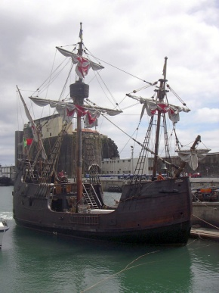
Studiando le mappe nautiche e le correnti marine, Cristoforo aveva immaginato un nuovo percorso che raggiungesse l’Asia attraverso l’Oceano Atlantico. Fino ad allora nessuno aveva mai provato quel percorso, perché nessuno sapeva cose ci fosse al di là dell’Oceano Atlantico. Colombo espose questa sue idea alla regina di Spagna, Isabella. Isabella ritenne che l’idea di Colombo fosse interessante; gli concesse tre imbarcazioni e 90 uomini per tentare l’impresa, pensando che la scoperta di questa nuova rotta avrebbe reso più ricca e importante la Spagna e i suoi sovrani.
Il 3 agosto del 1492 Colombo partì dal porto di Palos, in Spagna. Comandava la nave ammiraglia Santa Maria, ma c’erano altre due caravelle: la Nina e la Pinta.
Navigarono per molti giorni affrontando tempeste e grandi fatiche. Dopo due mesi di viaggio i marinari erano spaventati e avrebbe voluto tornare indietro, ma Colombo li convinse ad andare avanti ancora per qualche giorno.
Finalmente, all’alba del 12 ottobre 1492, il marinaio di vedetta della Pinta gridò: “Terra !”
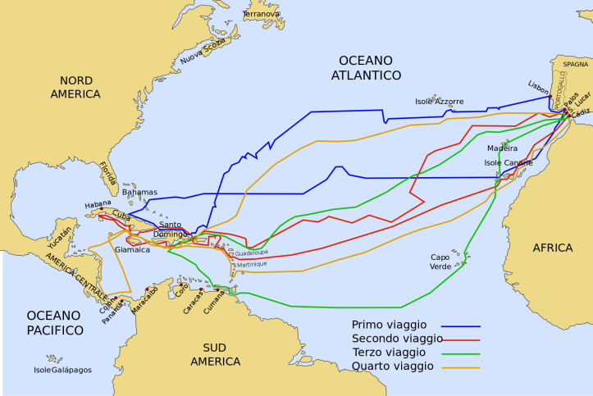
L’impresa era stata compiuta. Colombo e i suoi uomini sbarcarono sull’isola di San Salvador , di fronte alle coste dell’America. Colombo però era convinto di essere arrivato in Asia, in Cina o Giappone. Non avrebbe mai immaginato di essere giunto in un continente ancora sconosciuto agli europei: l’America !
